## Membuat Aplikasi Web Java

**Buat project maven :**

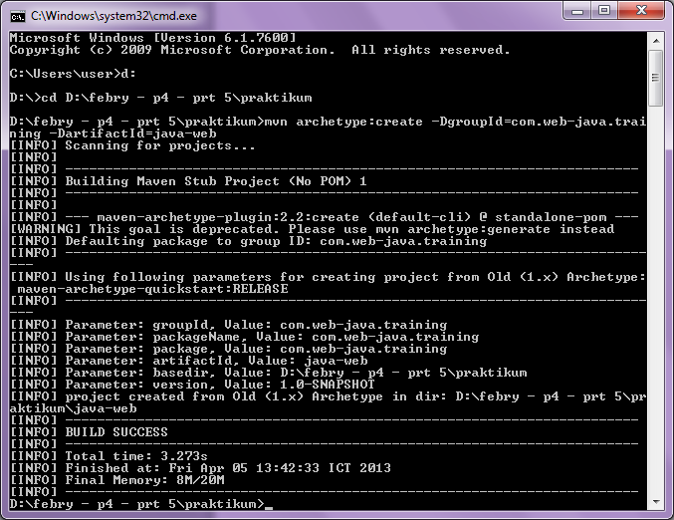

**Mengubah jar menjadi war :**

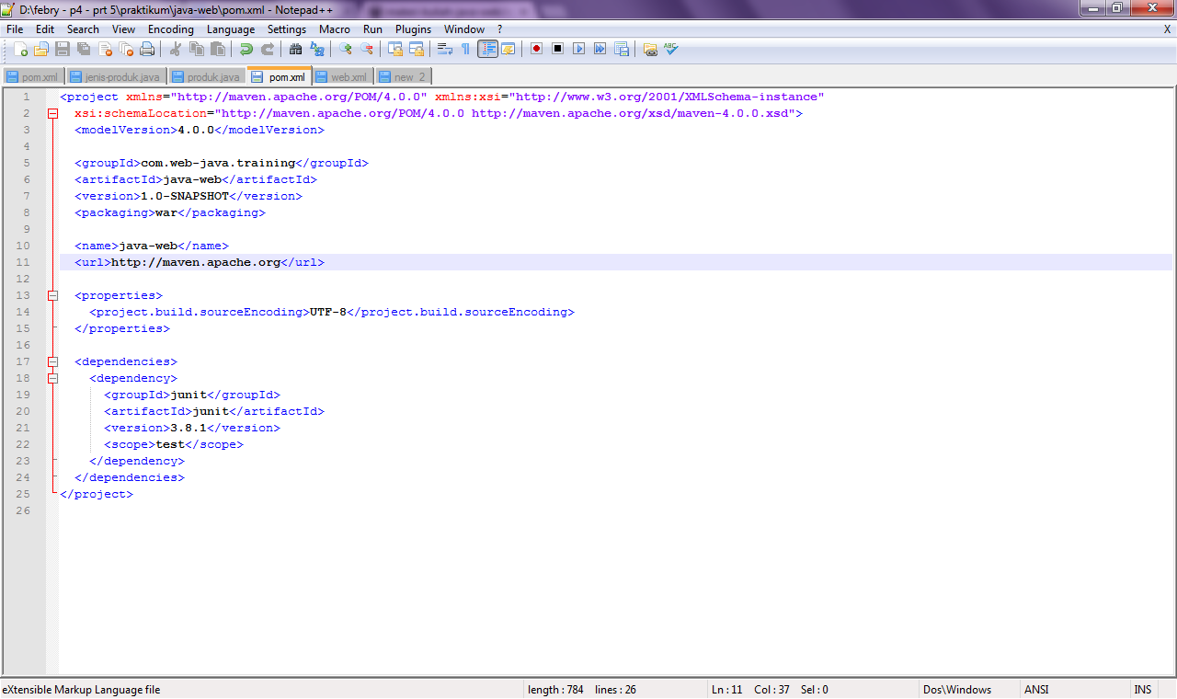

**Membuat file web-inf :**

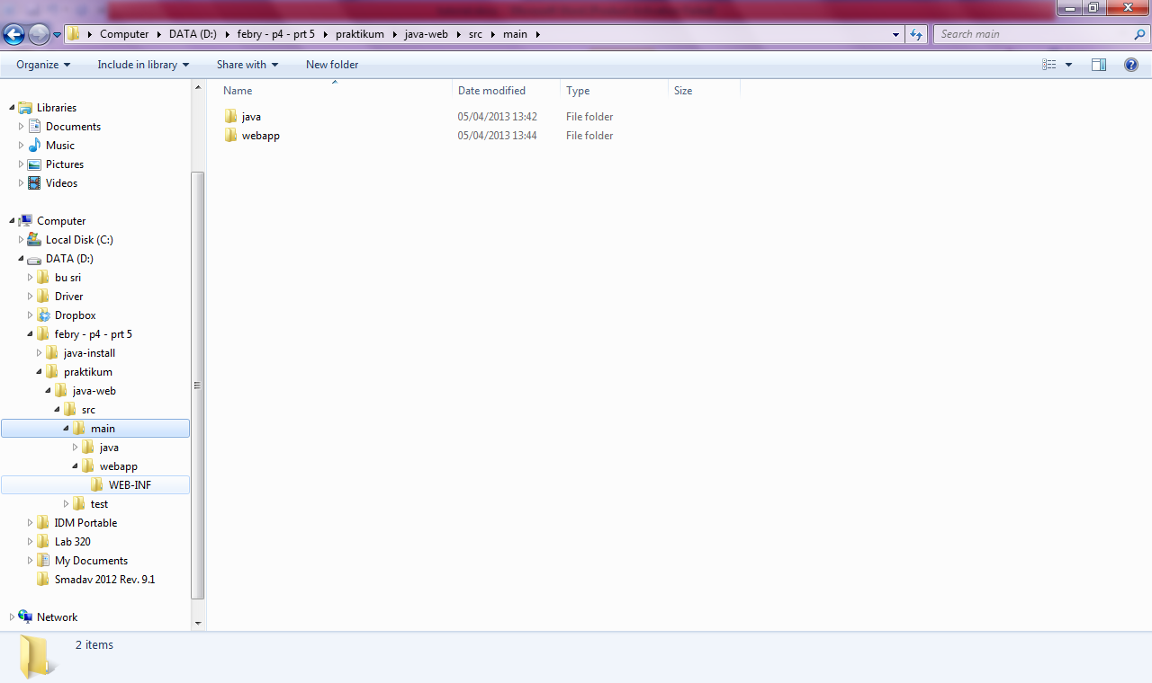

**Membuat web.xml**

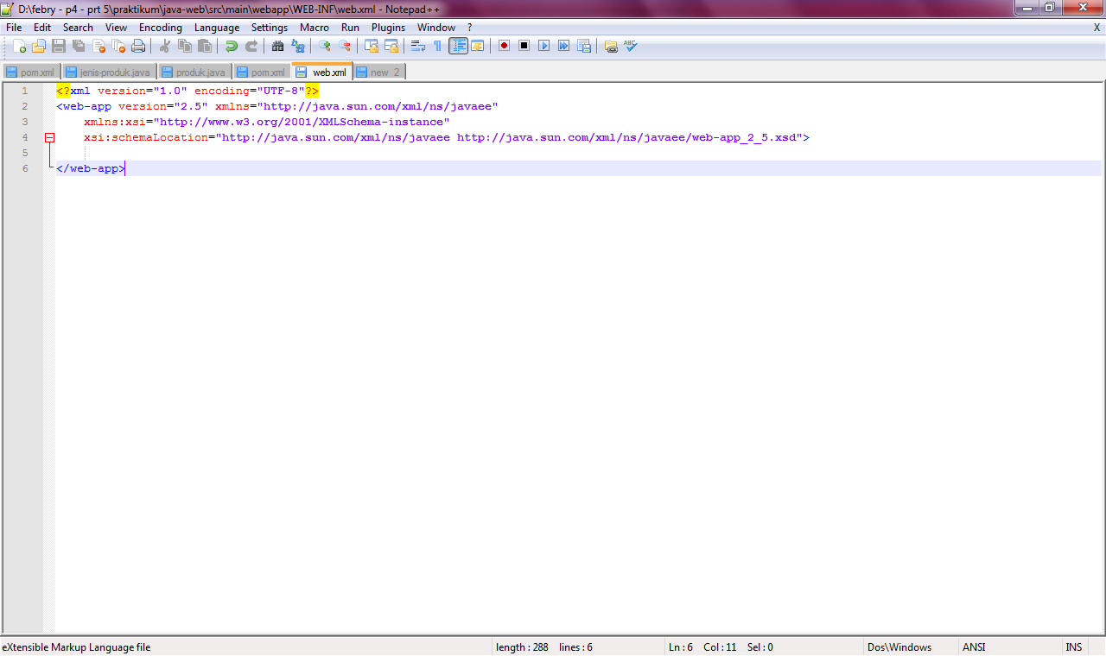

**Menjalankan tomcat:run :**

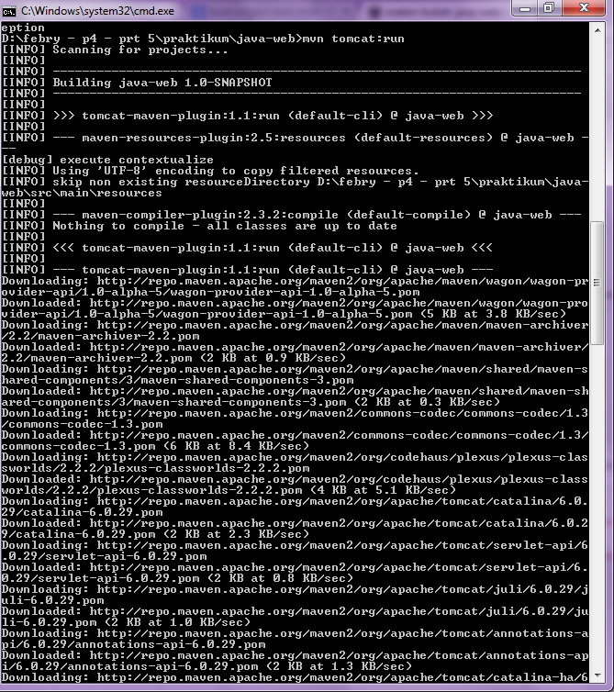

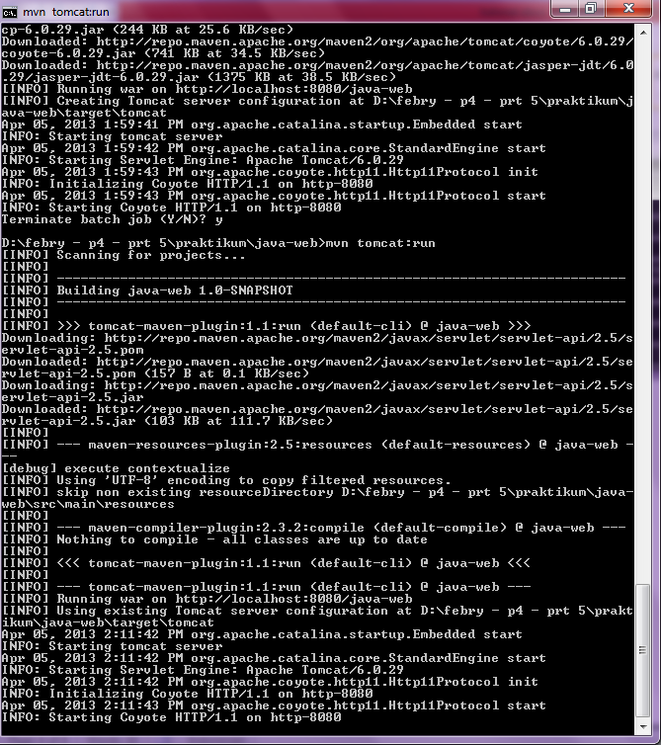

**Jalankan di web browser :**

Localhost:8080/nama-folder-project

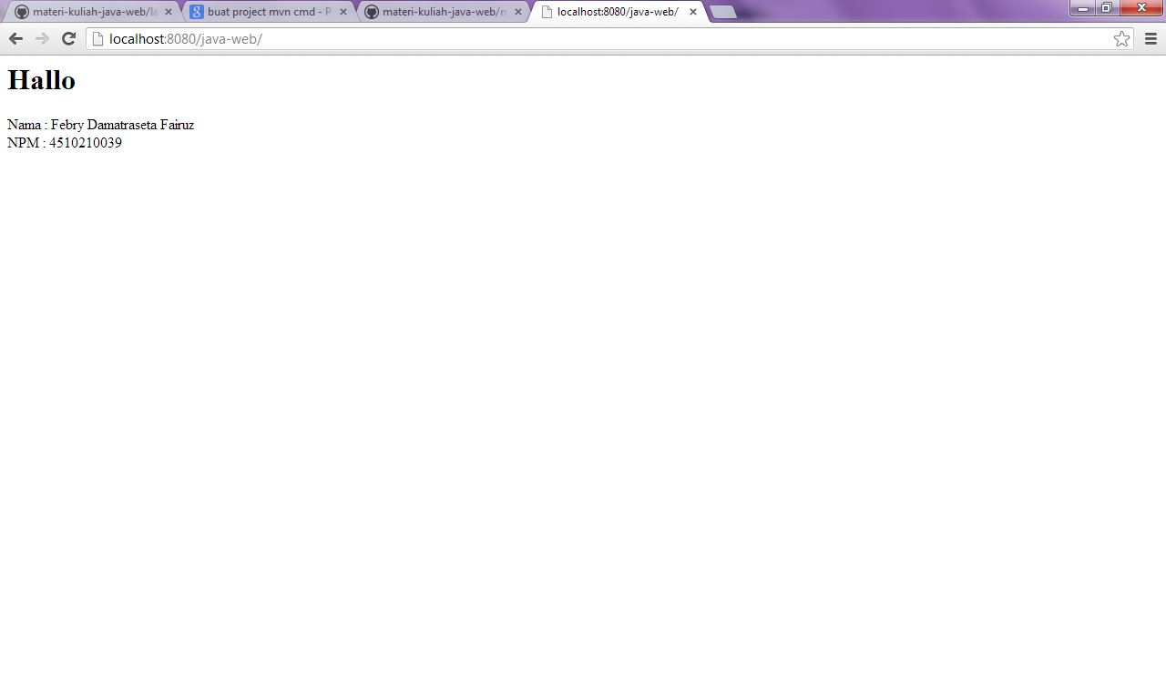

**Membuat handler untuk HTTP request**

**Menambahkan dependensi pada pom/xml:**

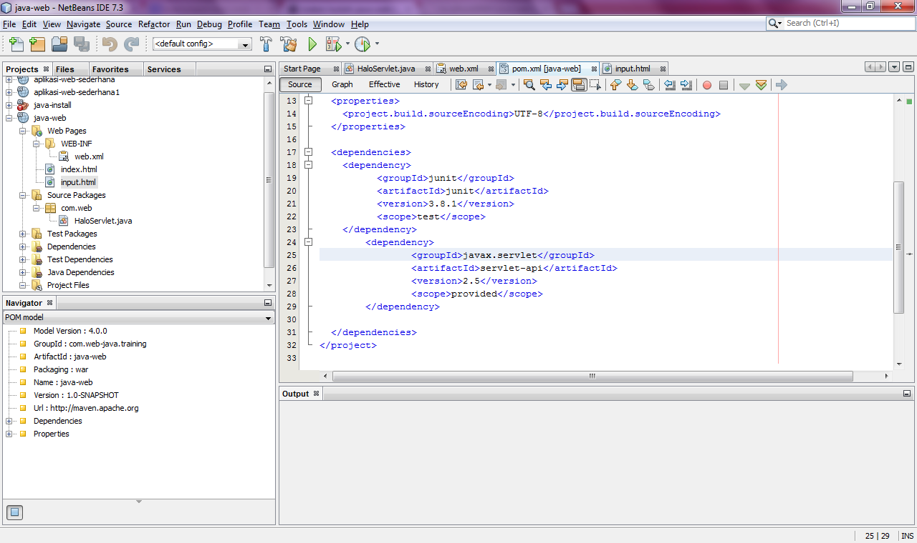

**File servlet :**

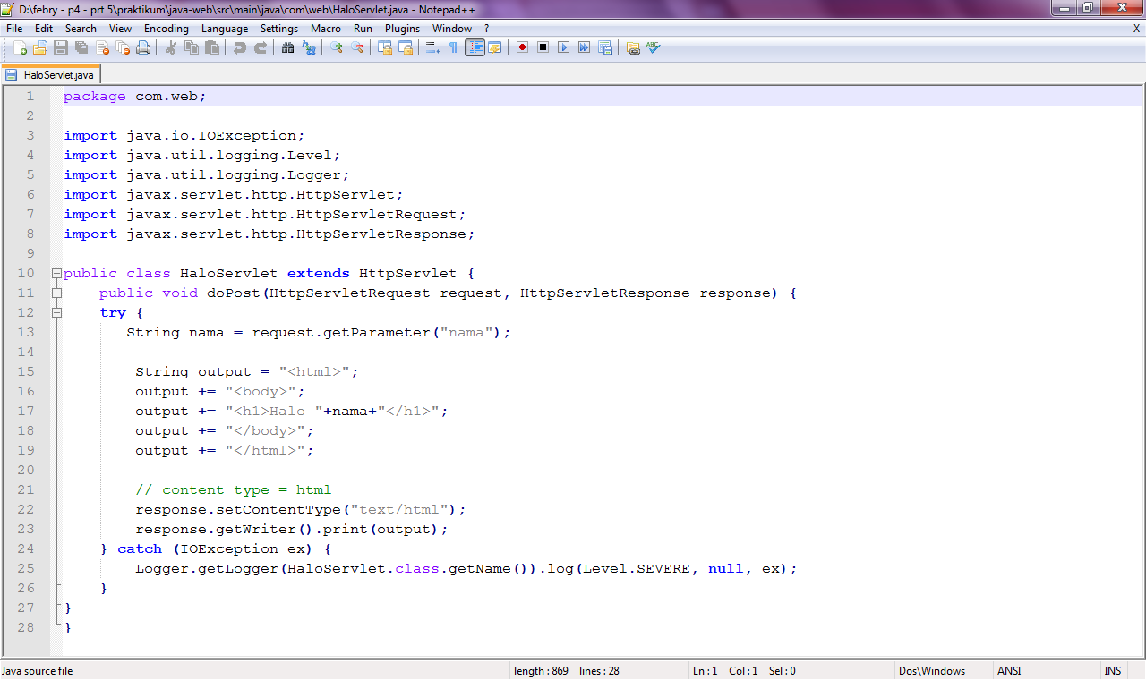

**Menambahkan servlet pada web.xml :**

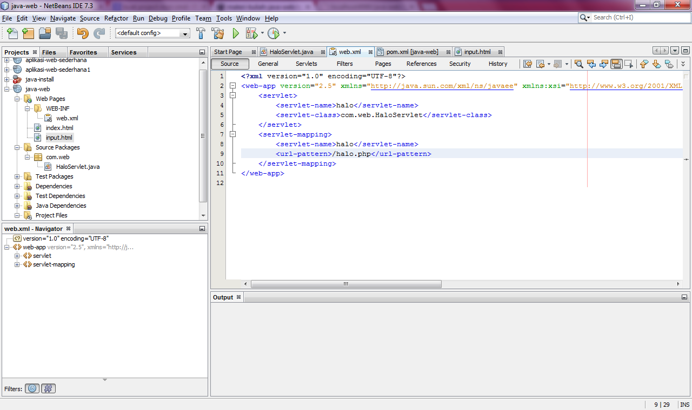

**Menjalankan mvn clean package tomcat:run**

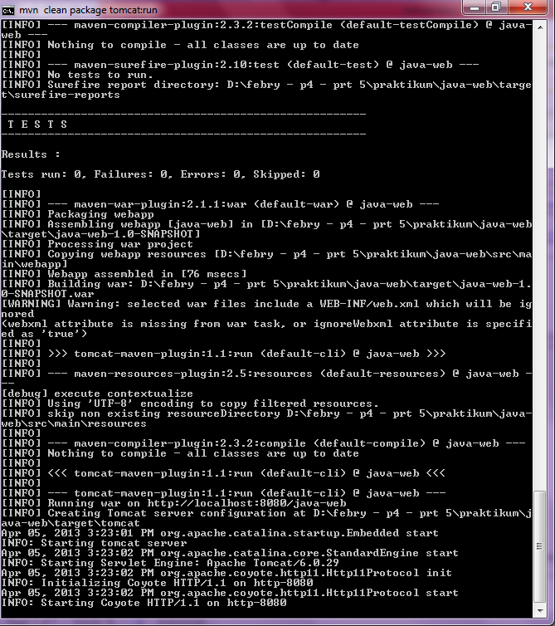

**Hasil localhost:8080/java-web/input.html :**

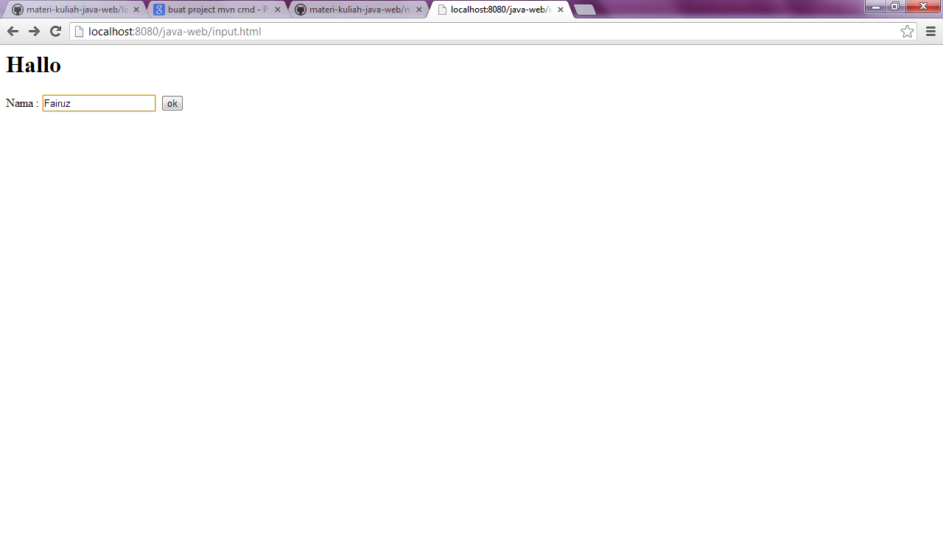

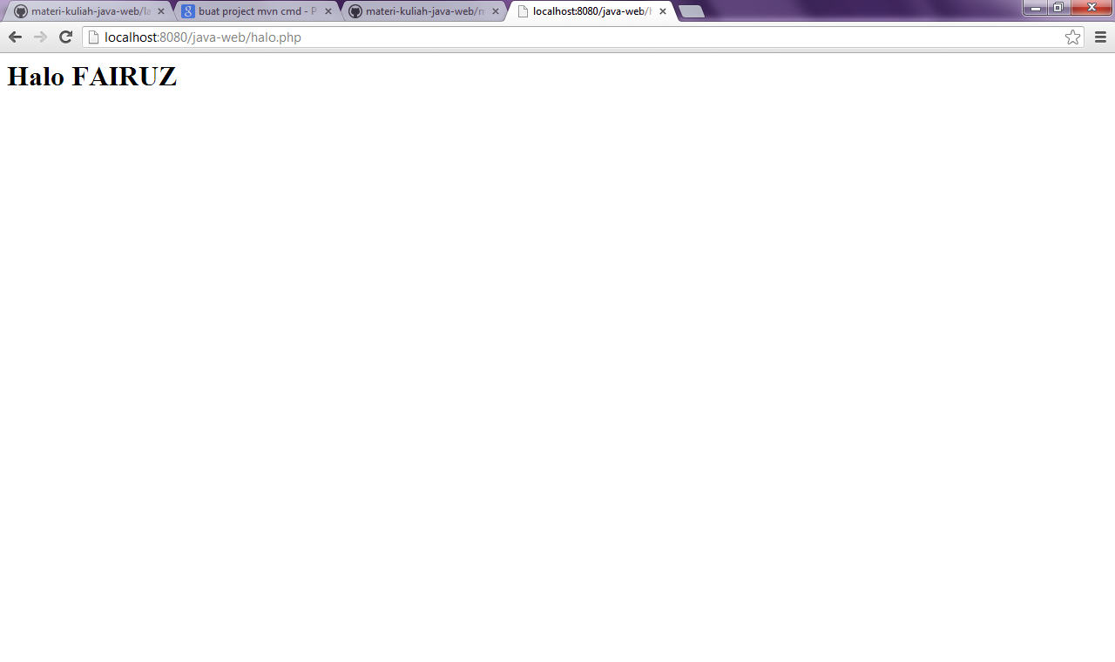

## Konsep Aplikasi Web Java

Struktur folder :

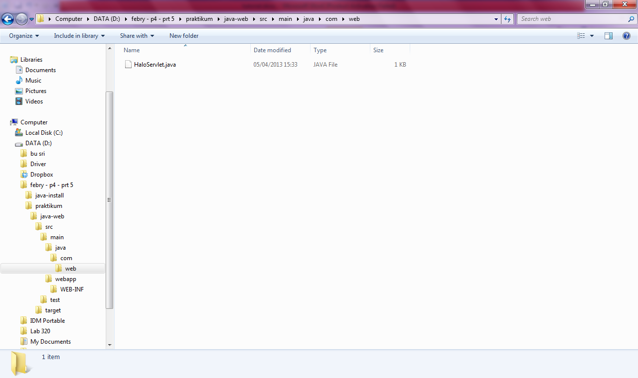

Packaging :